ЛГТК-27 |  | Игровой комплекс "Марс"
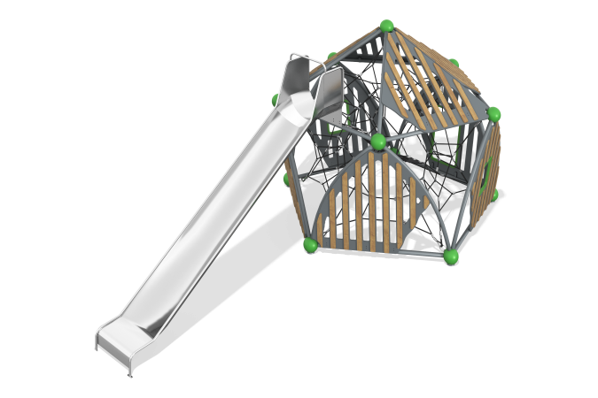

Размеры, мм: | 3200x6400x2800 | Вес, кг: | 788
Характеристики материалов
Материалы: влагостойкая березовая фанера, пластик HDPE, полипропиленовый канат, металл, акриловая краска, порошковая краска. Комплектация: каркас – 1 компл; заполнения – 1 компл; горка, открытая полукруглая из нержавейки 2 мм – 1 шт; пространственная сетка с трапом – 1 компл; комплект крепежа - 1 компл.
Комплекс установлен на 5 опорных ножки, выполненные из круглой металлической круглой трубы диаметром 108 мм и толщиной стенки 3,5 мм.
Каркас выполнен из металлической круглой трубы диаметром 57 мм с толщиной стенки 3,5 мм.
Соединение металлических элементов конструкции осуществляется при помощи стальных «шаров» диаметром 205 мм с толщиной стенки 3 мм. В «Шарах» предусмотрены отверстия для крепежных болтов, а также круглое технологическое отверстие для монтажа конструкции. После монтажа отверстие закрыто пластиковой сферической заглушкой по форме шара.
Декоративные ограждающие заполнения выполнены из высокопрочной влагостойкой березовой фанеры двух видов. Внутренняя часть ограждения выполнена из фанеры толщиной 21 мм, имеет сквозные фрезерованные полоски, а наружные декоративные планки выполнены из фанеры толщиной 15 мм.
В состав комплекса входит открытая горка с полукруглым скатом, (типа желоб), выполненная из нержавеющей стали толщиной 2 мм .
Горка полностью выполнена из нержавеющей стали. Высота горки 1800 мм.
Стартовая площадка горки имеет борта высотой 400 мм и длинной 300 мм. Перед скатом, на стартовой площадке установлена горизонтальная перекладина со скругленными углами выполненная из круглой трубки из нержавеющей стали диаметром 26,9 мм с толщиной стенки
2 мм не позволяющая детям выбегать на скат.
Кромки бортов горки и стартовой площадки защищены круглой трубкой из нержавеющей стали диаметром 26,9 мм с толщиной стенки 2 мм. Скат горки выполнен из цельного листа нержавеющей стали толщиной 2,0 мм.
Опорные ножки горки выполнены из круглой трубы из нержавеющей стали диаметром 26,9 мм.
В состав комплекса входит пространственная сетка, выполненная из армированного полипропиленового каната диаметром 16 мм.
Армированный полипропиленовый канат диаметром 16 мм, состоит из шести прядей, каждая прядь армирована металлическими проволоками.
Для присоединения каната к комплексу используются специальные кронштейны, выполненные из стеклонаполненного полиамида.
Для подъема на стартовую площадку горки в комплексе установлен трап, выполненные из армированной резины толщиной 10 мм. Для захвата раками и опоры для ног на трап установлены зацепы, выполненные из листового полиэтилена низкого давления HDPE.
Выступающие части резьбовых соединений закрыты пластиковыми заглушками.
Все имеющиеся металлические детали окрашены порошковой полиэфирной краской.
Весь резьбовой крепеж оцинкован.

